**Hướng dẫn tạo bảng điểm**

Để tạo bảng điểm lưu trữ điểm người chơi trên phpMyAdmin

Bước 1: Tải ứng dụng XAMPP trên trang <https://www.apachefriends.org/download.html> và tìm hiểu cách sử dụng.

Bước 2: Truy cập vào trang web <http://localhost/phpmyadmin/>

Bước 3: Tạo cơ sở dữ liệu mới có tên sql1 theo các bước trong hình

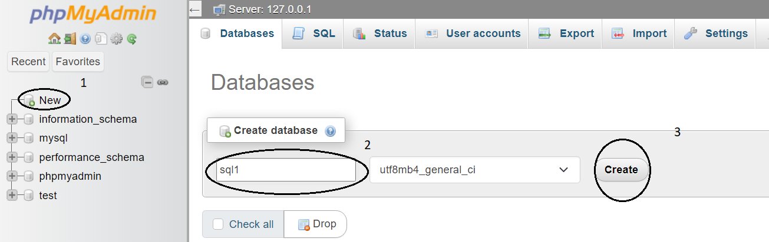

Bước 4: Tạo bảng leaderboard có 2 cột là name và score

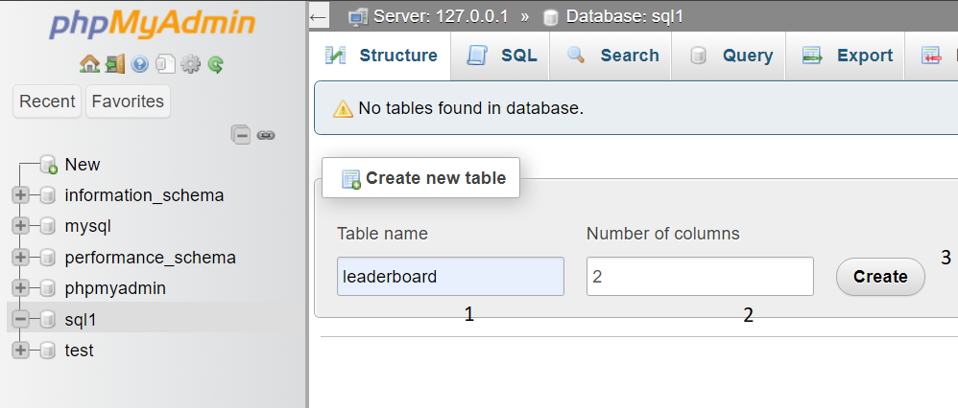

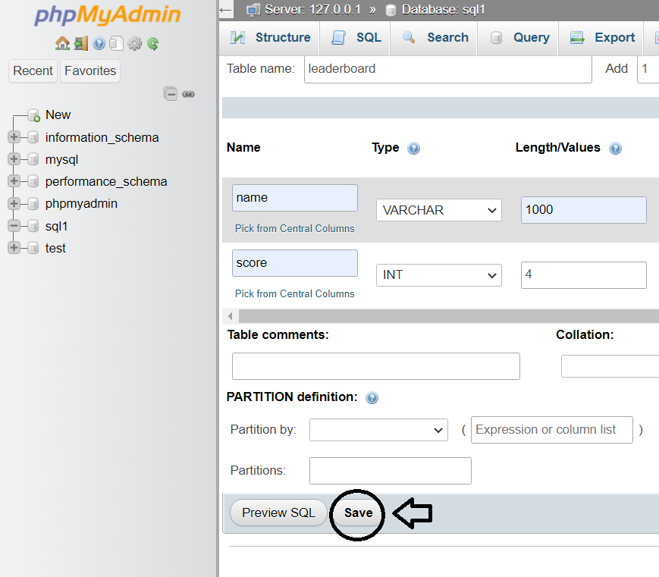

Giờ số điểm và tên của bạn có thể được lưu trữ ở trên cơ sở dữ liệu sql1 trên phpMyAdmin.